INFOPROD
Système d’affichage

TUTORIEL DE PRISE EN MAIN
& Guide de maintenance curative

LGT Joseph Gaillard — BTS CIEL IR 2026
Le Lamentin, Martinique

Version 1.0 — Avril 2026

SOMMAIRE

1. Présentation de l’application
2. Ce dont vous avez besoin avant de commencer
3. Installation de l’application
4. Premier lancement
5. Se connecter à l’application
6. Créer un compte (inscription)
7. Mot de passe oublié
8. Naviguer dans l’application
9. Gérer les gabarits d’affichage
10. Les paramètres de l’application
11. Les raccourcis clavier
12. Fermer et quitter l’application
13. Maintenance curative — Résoudre les problèmes
14. Tableau récapitulatif des problèmes et solutions
15. Contacts et assistance

1. Présentation de l’application
INFOPROD est une application qui permet d’afficher des informations de production sur des écrans. Par exemple, dans un atelier ou un établissement scolaire, les écrans affichent en temps réel des données comme la température, la consommation d’énergie ou des messages importants.
L’application fonctionne de manière simple : vous vous connectez sur un ordinateur, vous choisissez ce que vous voulez afficher (appelé un « gabarit »), et l’information apparaît automatiquement sur l’écran concerné.
En résumé, INFOPROD sert à : gérer et afficher des panneaux d’information de production sur un ou plusieurs écrans, sans avoir besoin de compétences techniques particulières.
ℹ️ Astuce : Aucune connaissance en informatique n’est nécessaire pour utiliser INFOPROD. Ce tutoriel vous guide pas à pas.

2. Ce dont vous avez besoin avant de commencer
Pour utiliser INFOPROD, vous avez besoin des éléments suivants :
- Un ordinateur (Windows ou Linux) allumé et fonctionnel.
- Une connexion au réseau local (câble ou Wi-Fi). L’ordinateur doit être connecté au même réseau que le serveur INFOPROD.
- Le fichier d’installation d’INFOPROD (fourni sur clé USB ou par votre administrateur).
- Vos identifiants de connexion (nom d’utilisateur et mot de passe), fournis par votre administrateur ou créés lors de l’inscription.
⚠️ Attention : Si vous n’avez pas ces éléments, contactez votre administrateur réseau ou la personne responsable du système INFOPROD.

3. Installation de l’application

3.1 Sur Windows
Étape 1 : Branchez la clé USB contenant le fichier d’installation sur votre ordinateur.
Étape 2 : Ouvrez l’explorateur de fichiers (l’icône de dossier jaune en bas de votre écran).
Étape 3 : Cliquez sur la clé USB dans le menu de gauche.
Étape 4 : Double-cliquez sur le fichier nommé « INFOPROD Setup.exe ».
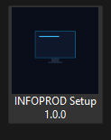
Étape 5 : Si Windows affiche un message de sécurité « Windows a protégé votre ordinateur », cliquez sur « Informations complémentaires », puis sur « Exécuter quand même ».
Étape 6 : L’installation se lance automatiquement. Attendez que la fenêtre se ferme.
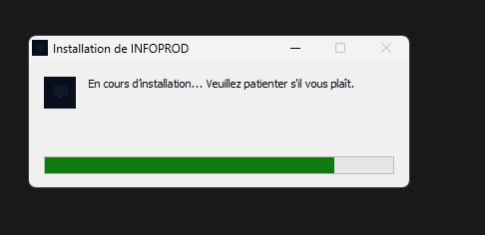
Étape 7 : L’application INFOPROD apparaît sur votre Bureau. C’est terminé !
ℹ️ Astuce : Vous n’avez besoin de faire l’installation qu’une seule fois. Ensuite, vous retrouverez toujours INFOPROD sur votre Bureau.

3.2 Sur Linux (Raspberry Pi)
Étape 1 : Copiez le fichier d’installation (fourni par l’administrateur) sur le Bureau du Raspberry Pi.
Étape 2 : Ouvrez un terminal (clic droit sur le Bureau, puis « Ouvrir un terminal »).
Étape 3 : Tapez la commande suivante, puis appuyez sur Entrée :
chmod +x INFOPROD.AppImage && ./INFOPROD.AppImage
Étape 4 : L’application démarre. Si une icône est demandée, elle apparaîtra automatiquement.

4. Premier lancement
Lorsque vous ouvrez INFOPROD pour la première fois, voici ce qui se passe :
Étape 1 : Un écran de chargement apparaît avec le logo INFOPROD. C’est normal, l’application se prépare.
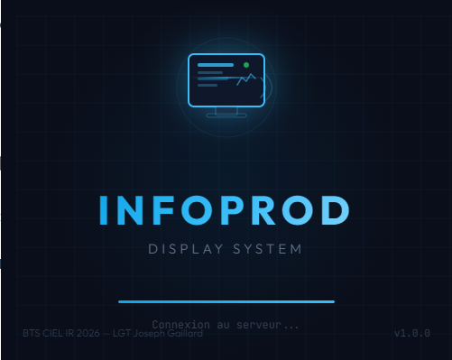
Étape 2 : Après quelques secondes, la fenêtre principale s’ouvre et vous arrivez sur la page de connexion.
Étape 3 : Une petite notification apparaît en bas à droite de votre écran pour confirmer que l’application a démarré.
ℹ️ Astuce : Si l’écran de chargement reste affiché très longtemps (plus de 30 secondes), cela signifie que l’application n’arrive pas à se connecter au serveur. Consultez la section 13 « Maintenance curative ». 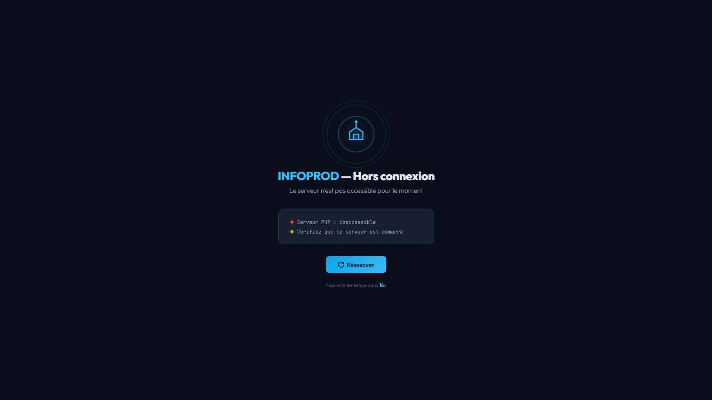

5. Se connecter à l’application
Pour utiliser INFOPROD, vous devez d’abord vous identifier avec votre compte.
Étape 1 : Sur la page de connexion, cliquez dans le champ « Nom d’utilisateur ».
Étape 2 : Tapez votre nom d’utilisateur (celui qui vous a été donné par l’administrateur).
Étape 3 : Cliquez dans le champ « Mot de passe ».
Étape 4 : Tapez votre mot de passe. Les caractères s’affichent sous forme de points noirs, c’est normal : cela protège votre mot de passe.
Étape 5 : Cliquez sur le bouton « Se connecter ».
Étape 6 : Si vos identifiants sont corrects, vous arrivez sur la page principale d’INFOPROD.
⚠️ Attention : Si un message d’erreur s’affiche, vérifiez que vous avez bien écrit votre nom d’utilisateur et votre mot de passe. Attention aux majuscules et aux minuscules !
ℹ️ Astuce : L’application se souvient de vous pendant 30 jours. Vous n’aurez pas besoin de vous reconnecter à chaque ouverture.

6. Créer un compte (inscription)
Si vous n’avez pas encore de compte, vous pouvez en créer un depuis la page de connexion.
Étape 1 : Sur la page de connexion, cliquez sur le lien « Créer un compte » ou « S’inscrire ».
Étape 2 : Remplissez les champs demandés : nom d’utilisateur souhaité et mot de passe.
Étape 3 : Cliquez sur « S’inscrire » pour valider.
Étape 4 : Votre compte est créé. Vous pouvez maintenant vous connecter avec ces identifiants.
⚠️ Attention : Choisissez un mot de passe que vous pouvez retenir facilement mais qui n’est pas trop simple (par exemple, évitez « 1234 » ou « motdepasse »).

7. Mot de passe oublié
Si vous avez oublié votre mot de passe, vous pouvez le réinitialiser. Voici comment faire :
Étape 1 : Sur la page de connexion, cliquez sur le lien « Mot de passe oublié ? ».
Étape 2 : Entrez votre nom d’utilisateur dans le champ prévu.
Étape 3 : Cliquez sur « Demander la réinitialisation ».
Étape 4 : Un message de confirmation s’affiche. Contactez votre administrateur pour obtenir le lien de réinitialisation.
Étape 5 : L’administrateur vous fournira un lien ou un code. Ouvrez ce lien et choisissez un nouveau mot de passe.
Étape 6 : Tapez votre nouveau mot de passe, confirmez-le, puis validez.
Étape 7 : Retournez sur la page de connexion et connectez-vous avec votre nouveau mot de passe.
❌ Important : Ne partagez jamais votre mot de passe avec quelqu’un d’autre. Si vous pensez que quelqu’un connaît votre mot de passe, changez-le immédiatement.

8. Naviguer dans l’application
Une fois connecté, vous accédez à la page principale d’INFOPROD. Voici les différentes sections que vous pouvez utiliser :

8.1 La page de production
C’est la page principale. Elle affiche les informations de production en cours : données de capteurs, état des machines, messages d’alerte, etc.
ℹ️ Astuce : Cette page se met à jour automatiquement. Vous n’avez rien à faire, les informations changent toutes seules.

8.2 La page des gabarits
Un « gabarit », c’est un modèle d’affichage. C’est la mise en page que l’on voit sur l’écran d’affichage. Chaque gabarit contient différentes zones où s’affichent les informations (température, énergie, texte, etc.).

8.3 Le tableau de bord énergie
Cette section montre la consommation d’énergie sous forme de graphiques simples à comprendre. Vous pouvez voir si la consommation monte ou descend.

8.4 La gestion des utilisateurs (réservé aux administrateurs)
Si vous êtes administrateur, vous avez accès à une page supplémentaire qui permet de gérer les comptes des autres utilisateurs (ajouter, supprimer, modifier les droits d’accès).

9. Gérer les gabarits d’affichage
Les gabarits sont les modèles d’affichage qui apparaissent sur les écrans de production. Voici comment les gérer :

9.1 Voir les gabarits disponibles
Étape 1 : Cliquez sur la section « Gabarits » dans le menu de l’application.
Étape 2 : La liste de tous les gabarits enregistrés apparaît.
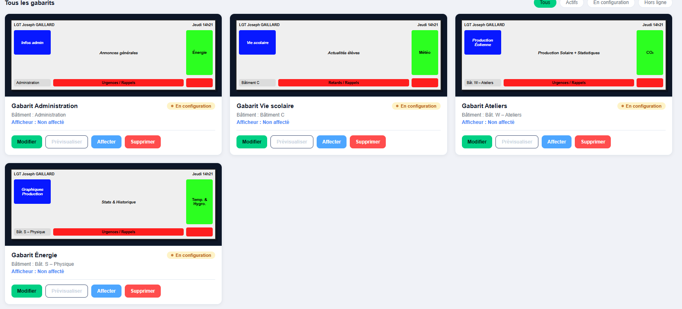
Étape 3 : Chaque gabarit montre son nom, son emplacement et un aperçu de ce qu’il affiche.

9.2 Affecter un gabarit à un écran
Étape 1 : Sélectionnez le gabarit que vous souhaitez afficher.
Étape 2 : Choisissez l’écran de destination (par exemple : « Écran Atelier 1 »).
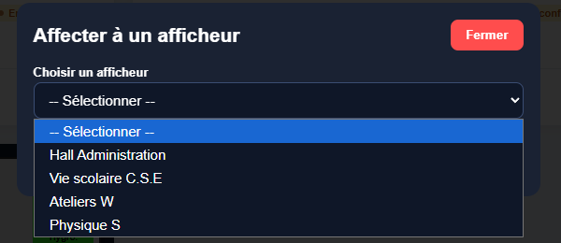
Étape 3 : Validez l’affectation. Le gabarit apparaît automatiquement sur l’écran choisi.

9.3 Que se passe-t-il si aucun gabarit n’est disponible ?
Si aucun gabarit n’est affecté à un écran, une page d’erreur s’affiche automatiquement sur cet écran. Elle indique « Aucun gabarit disponible » et propose un bouton « Réessayer ». La page se rafraîchit aussi automatiquement toutes les 30 secondes.
ℹ️ Astuce : Si vous voyez ce message d’erreur, allez dans la section « Gabarits » et affectez un gabarit à l’écran concerné.

10. Les paramètres de l’application
Vous pouvez accéder aux paramètres de deux manières : avec le bouton en forme d’engrenage visible dans la fenêtre, ou avec le raccourci clavier Ctrl + Shift + P.

10.1 URL du serveur
C’est l’adresse du serveur INFOPROD (par exemple : http://192.168.0.11/login.php). Vous ne devez normalement pas modifier ce champ, sauf si l’administrateur vous le demande. Un bouton « Tester » permet de vérifier que le serveur est accessible.

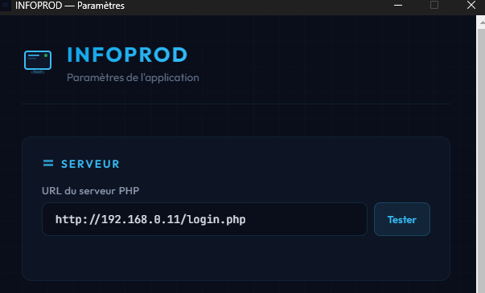

10.2 Mode kiosque
Le mode kiosque affiche l’application en plein écran, sans la barre de titre ni les boutons de la fenêtre. C’est utile pour les écrans d’affichage dans les ateliers. Pour en sortir, appuyez sur la touche « Échap » de votre clavier.

10.3 Lancement automatique
Si cette option est activée, INFOPROD démarre automatiquement quand vous allumez l’ordinateur. Vous n’avez plus besoin de double-cliquer sur l’icône.
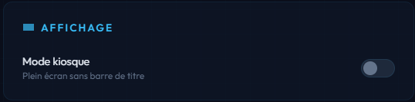

10.4 Notifications
Si cette option est activée, l’application affiche de petites notifications en bas de l’écran pour vous informer d’événements importants (démarrage, erreurs, etc.).

11. Les raccourcis clavier
Les raccourcis clavier sont des combinaisons de touches qui permettent d’effectuer des actions rapidement, sans utiliser la souris. Voici ceux disponibles dans INFOPROD :

Raccourci | Action
F11 | Passer en plein écran / En sortir
Ctrl + Shift + K | Activer / Désactiver le mode kiosque
Échap | Sortir du mode kiosque
Ctrl + Shift + R | Recharger la page (actualiser)
Ctrl + Shift + P | Ouvrir les paramètres
Ctrl + Shift + Q | Quitter complètement l’application

ℹ️ Astuce : Le raccourci le plus utile au quotidien est « Échap » : il permet de sortir du mode plein écran si vous êtes bloqué.

12. Fermer et quitter l’application
Quand vous cliquez sur la croix « X » en haut à droite de la fenêtre, l’application ne se ferme pas complètement. Elle reste active dans la barre des tâches (en bas à droite de votre écran, près de l’horloge). C’est normal : cela permet à INFOPROD de continuer à fonctionner en arrière-plan.

Pour fermer complètement INFOPROD :
Étape 1 : Faites un clic droit sur l’icône INFOPROD dans la barre des tâches (en bas à droite, près de l’horloge).
Étape 2 : Cliquez sur « Quitter » dans le menu qui apparaît.
Vous pouvez aussi utiliser le raccourci clavier Ctrl + Shift + Q pour quitter immédiatement.

13. Maintenance curative — Résoudre les problèmes
Cette section vous aide à résoudre les problèmes les plus courants que vous pouvez rencontrer avec INFOPROD. Suivez les étapes proposées dans l’ordre.

13.1 L’application ne démarre pas
Si rien ne se passe quand vous double-cliquez sur l’icône INFOPROD :
Étape 1 : Vérifiez que l’ordinateur est bien allumé et que vous êtes bien connecté à votre session.
Étape 2 : Essayez de redémarrer l’ordinateur en cliquant sur Démarrer, puis Arrêter, puis Redémarrer.
Étape 3 : Après le redémarrage, double-cliquez à nouveau sur l’icône INFOPROD.
Étape 4 : Si le problème persiste, réinstallez l’application à partir de la clé USB (voir section 3).

13.2 L’écran de chargement reste bloqué
Si l’écran avec le logo INFOPROD reste affiché pendant plus de 30 secondes :
Étape 1 : Vérifiez que votre ordinateur est bien connecté au réseau (câble branché ou Wi-Fi actif).
Étape 2 : Vérifiez que le serveur INFOPROD est allumé et accessible.
Étape 3 : Fermez l’application complètement (Ctrl + Shift + Q) et relancez-la.
Étape 4 : Si le problème continue, contactez votre administrateur réseau.

13.3 La page affiche « Connexion impossible » ou une page blanche
Ce message signifie que l’application n’arrive pas à joindre le serveur.
Étape 1 : Vérifiez votre connexion réseau : le câble est-il branché ? Le Wi-Fi est-il activé ?
Étape 2 : Ouvrez les paramètres (Ctrl + Shift + P) et cliquez sur « Tester » à côté de l’URL du serveur.
Étape 3 : Si le test échoue et affiche « Serveur inaccessible », le serveur est probablement éteint ou déconnecté du réseau.
Étape 4 : Contactez votre administrateur pour vérifier l’état du serveur.

13.4 Mon mot de passe ne fonctionne pas
Si vous êtes certain de votre mot de passe mais qu’il ne fonctionne pas :
Étape 1 : Vérifiez que la touche Verr. Maj. (Caps Lock) n’est pas activée. Quand elle est allumée, toutes les lettres sont en majuscules.
Étape 2 : Vérifiez que vous ne confondez pas la lettre « l » minuscule avec le chiffre « 1 », ou la lettre « O » avec le chiffre « 0 ».
Étape 3 : Essayez de taper votre mot de passe dans le champ « Nom d’utilisateur » pour vérifier ce que vous tapez (les caractères y sont visibles).
Étape 4 : Si le problème persiste, utilisez la fonction « Mot de passe oublié » (voir section 7).

13.5 L’écran d’affichage montre « Aucun gabarit disponible »
Ce message apparaît lorsqu’aucun gabarit n’est affecté à l’écran concerné.
Étape 1 : Connectez-vous à INFOPROD depuis un ordinateur.
Étape 2 : Allez dans la section « Gabarits ».
Étape 3 : Vérifiez qu’un gabarit est bien affecté à l’écran qui affiche l’erreur.
Étape 4 : Si aucun gabarit n’est affecté, affectez-en un et l’écran se mettra à jour automatiquement en moins de 30 secondes.

13.6 L’application est bloquée en mode plein écran
Si l’application est en plein écran et que vous ne voyez plus les boutons de la fenêtre :
Étape 1 : Appuyez sur la touche « Échap » de votre clavier (en haut à gauche). Cela désactive le mode kiosque.
Étape 2 : Si « Échap » ne fonctionne pas, essayez F11 pour désactiver le plein écran.
Étape 3 : En dernier recours, appuyez sur Ctrl + Shift + Q pour forcer la fermeture de l’application.

13.7 L’affichage ne se met pas à jour
Si les informations affichées sur l’écran semblent figées ou anciennes :
Étape 1 : Appuyez sur Ctrl + Shift + R pour forcer le rechargement de la page.
Étape 2 : Vérifiez que la connexion réseau fonctionne toujours (le câble peut s’être débranché).
Étape 3 : Vérifiez que le serveur INFOPROD est toujours en fonctionnement.
Étape 4 : Si le problème persiste, fermez et relancez l’application.

13.8 L’icône d’INFOPROD a disparu du Bureau
Si vous ne trouvez plus l’icône INFOPROD sur votre Bureau :
Étape 1 : Cherchez l’application dans le menu Démarrer : cliquez sur Démarrer, puis tapez « INFOPROD » dans la barre de recherche.
Étape 2 : Si l’application apparaît, faites un clic droit dessus, puis « Épingler au Bureau » ou « Créer un raccourci ».
Étape 3 : Si elle n’apparaît pas du tout, réinstallez-la à partir de la clé USB (voir section 3).

13.9 Le Raspberry Pi ne démarre pas INFOPROD automatiquement
Si l’application ne s’ouvre pas automatiquement au démarrage du Raspberry Pi :
Étape 1 : Vérifiez que l’option « Lancement automatique » est bien activée dans les paramètres (Ctrl + Shift + P).
Étape 2 : Redémarrez le Raspberry Pi.
Étape 3 : Si l’application ne se lance toujours pas, contactez votre administrateur pour vérifier la configuration du service système.

14. Tableau récapitulatif des problèmes et solutions
Ce tableau résume les problèmes les plus fréquents et les actions à effectuer :

Problème | Cause probable | Solution
L’appli ne démarre pas | Fichier manquant ou corrompu | Réinstaller depuis la clé USB
Écran de chargement bloqué | Serveur inaccessible | Vérifier le réseau et le serveur
Page blanche | Connexion réseau perdue | Vérifier le câble / Wi-Fi
Mot de passe refusé | Verr. Maj. activé ou erreur de saisie | Vérifier Caps Lock, utiliser « Mot de passe oublié »
Aucun gabarit disponible | Pas de gabarit affecté à cet écran | Affecter un gabarit depuis la section Gabarits
Bloqué en plein écran | Mode kiosque activé | Appuyer sur Échap ou F11
Données figées | Problème de rafraîchissement | Ctrl + Shift + R pour recharger
Icône disparue | Raccourci supprimé accidentellement | Rechercher dans Démarrer ou réinstaller
Pas de lancement auto | Option désactivée | Activer dans Paramètres > Lancement automatique

15. Contacts et assistance
Si vous rencontrez un problème que ce tutoriel ne résout pas, contactez les personnes suivantes :

Qui contacter ? | Pour quel problème ? | Comment ?
Administrateur réseau | Serveur éteint, réseau en panne, compte bloqué | En personne ou par e-mail interne
Responsable INFOPROD | Problème d’affichage, gabarit manquant, erreur dans les données | En personne ou par e-mail interne

